Государственное профессиональное образовательное автономное учреждение  
Ярославской области  
Рыбинский профессионально – педагогический колледж

Группы детей дошкольного возраста

Занятие по развитию речи

в средней группе

Воспитатель Цветкова К. М.

2017-2018 учебный год

Тема: «Поможем Незнайке узнать о транспорте».

Задачи:

1. Закрепить знания детей о разных видах  транспорта.
2. Формировать у детей умение четко дифференцировать виды транспорта.
3. Совершенствовать грамматический строй речи (образование существительных при помощи уменьшительно - ласкательных суффиксов), навыки диалогической речи.
4. Способствовать развитию: общей и мелкой моторики,  внимания, мышления.
5. Воспитывать умение работать сообща, отзывчивость, потребность приходить на помощь тем, кто в этом нуждается

Материалы и оборудование: магнитофон, письмо с эмблемой Незнайки, предметные картинки с транспортом (демонстрационный и раздаточный) (или игрушечный транспорт), мяч, схемы с видами транспорта, три подноса, разрезные картинки, картон, клей.

Методическое обеспечение:

1. Кислова Т.Р. Методические рекомендации к образовательной программе речевого развития детей дошкольного возраста / Т.Р. Кислова под ред. Р.Н. Бунеева, Е.В. Бунеевой. – М: Баласс, 2017.
2. Рудик О.С. Развитие речи детей 4-5 лет в свободной деятельности. Методические рекомендации. - М.: ТЦ Сфера, 2009.

Предварительная работа:

* беседа о транспорте;
* чтение художественной литературы *«Приключение Незнайки»*;
* рассматривание предметных и сюжетных картинок по теме *«Транспорт»*.

Ход:

Воспитатель: Ребята сегодня по дороге в детский сад я встретила почтальона, он передал нам письмо от Незнайки. Давайте посмотрим, что он написал.

*Воспитатель читает письмо.*

«Я отправился в путешествие по Цветочному городку на своем велосипеде. И со мной приключилась беда, велосипед сломался. И я не могу вернуться домой. Я слышал, что есть другие транспортные средства, на которых тоже можно добраться до дома. Помогите мне узнать о них. Жду ответа. Незнайка».

Воспитатель: Дети, вы готовы помочь Незнайке вернуться домой и рассказать ему все, что вы знаете о транспортных средствах.

Дети: Да, готовы!

Воспитатель: Ребята, что такое транспорт? (ответы детей)

Воспитатель: Правильно, транспорт - это то на чем может ездить, летать, плавать человек или перевозить грузы.

Воспитатель обращается к детям: Я хочу знать, кто у нас в группе самый находчивый, сообразительный. Я буду задавать загадки и вопросы, кто знает правильный ответ, поднимает руку.

Послушайте загадки:

1. Братцы в гости снарядились,

Друг за друга уцепились,

И помчались в путь далек.

Лишь оставили дымок *(Поезд).*

1. Стальная птица.

В небеса стремится

А ведет ее пилот

Что за птица *(самолет)*

1. Без разгона ввысь взлетало,

Стрекозу напоминало.

Отправляюсь я в полет,

Кто же это? *(Вертолет)*

1. Этот конь не ест овса

Вместо ног два колеса

Сядь верхом и мчись на нем

Только лучше правь рулем *(велосипед)*

1. Я важная машина

Есть кузов и кабина

Вожу любые грузы по ленточкам дорог

И парты и арбузы

Я вам доставлю в срок *(грузовик)*

(После того, как дети разгадают загадки, воспитатель выставляет иллюстрации или достает игрушечный транспорт из волшебного сундучка).

Воспитатель: Леша! Перечисли, пожалуйста, все слова отгадки?

Аня Х., как думаешь, как все отгадки можно назвать одним словом? А ты Матвей, как думаешь? А ты Андрей? Вы согласны ребята? Верно, молодцы. Это **транспорт**.

Воспитатель: Предлагаю поиграть в игру.

***Д/игра «Распредели транспорт верно»***

Воспитатель: Дети, давайте определим, к каким видам транспорта относятся картинки. У меня есть 3 рисунка, которые обозначают виды транспорта:

- капелька (водный транспорт)

-земля (наземный транспорт)

-облачко (воздушный транспорт)

Например: Автобус – кто вспомнит, какой вид транспорта и почему (самолет, пароход)

*На столе три подноса с карточками, изображающими воду, землю, воздух, а детям раздаются маленькие иллюстрации – карточки с транспортом.*

Воспитатель: Выберите себе по одной карточке и положите на соответствующий поднос. 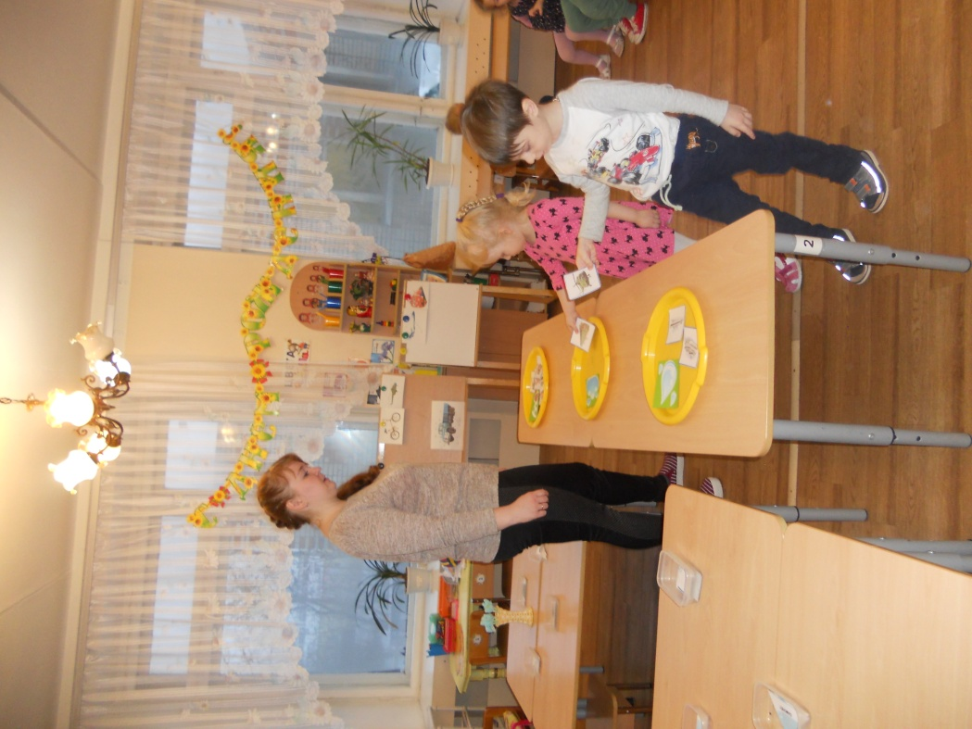

Воспитатель: Молодцы! С эти заданием справились. Давайте, немного отдохнем.

***Физкультминутка***

***Подвижная игра «Летим, плывем, едем»***

Воспитатель: Дети, сейчас мы будем двигаться по кругу под музыку. Когда музыка останавливается, я покажу вам картинку с любым видом транспорта. Вы должны определить, какой вид транспорта изображен на картинке (воздушный, водный или наземный) и необходимо выполнить соответствующее движение.

- Покажите, как плывет водный транспорт (движение руками перед собой)

- Наземный транспорт (едут, крутят руль)

- Воздушный (летя, махи руками)

Какие вы внимательные, ребята молодцы!

Воспитатель: Незнайка малышка - коротышка, который живет в маленьком Цветочном городе, значит и транспорт там тоже маленький.

***Д/ игра «Назови ласково» (с мячом)***

Воспитатель: Давайте назовем транспорт Цветочного города ласково, чтобы он превратился из большого транспорта в маленький. К кому мячик в руки попадет, тот игру начнет.

Самолет … (самолетик)

Машина… (машинка)

Корабль… (кораблик)

Вертолет … (вертолётик)

Грузовик… (грузовичок)

Трамвай…(трамвайчик)

Лодка …(лодочка)

***Д/игра «Собери картинку»***

Воспитатель: Мы вспомнили, какой бывает транспорт, назвали его. Но ведь Незнайка ждет нашего ответа. Я предлагаю вам собрать и наклеить картинки с разным транспортом, которые мы отправим Незнайке. 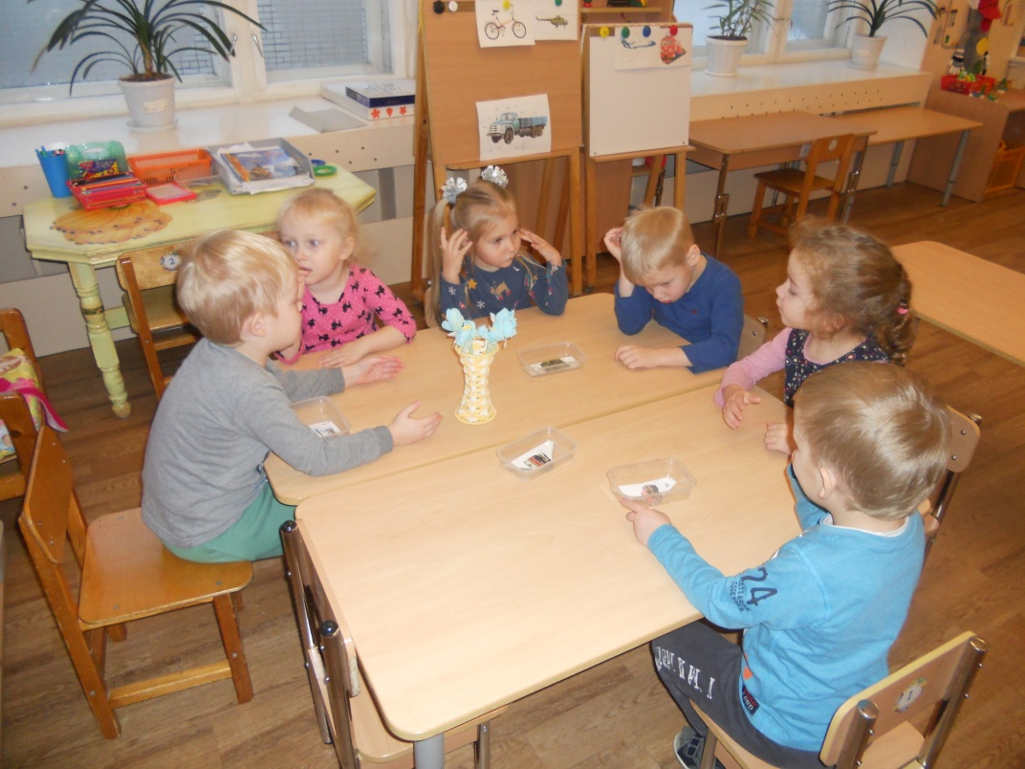

Воспитатель: Вы сегодня постарались и у меня для вас есть подарок.

Выберите себе синюю наклейку с транспортом, если вам все понравилось на нашем занятие, а если у вас были какие то трудности или вам что то не понравилось, то выберите зеленную наклейку с транспортом.